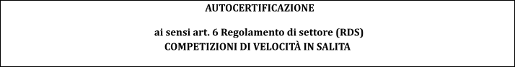

Art. 6 – PROVE UFFICIALI DI RICOGNIZIONE
OMISSIS – a) Ogni conduttore, per partecipare alla gara, dovrà avere compiuto almeno una volta l'intero percorso durante le prove ufficiali.
b) In difetto di tale requisito un conduttore che abbia preso la partenza nelle prove ufficiali, ma che non abbia compiuto l'intero percorso, potrà ugualmente essere ammesso alla gara purché in uno dei tre anni cronologicamente precedenti, si sia classificato nella gara stessa oppure che risulti essere nella lista degli ammessi alla gara, sempre nei tre anni cronologicamente precedenti, ed il percorso non sia cambiato in misura superiore al 10%.
In sede di verifiche sportive ante-gara il conduttore dovrà sottoscrivere la seguente apposita dichiarazione (autocertificazione) dalla quale risulti essere in possesso dei requisiti stabiliti dal capoverso precedente.

Il sottoscritto conduttore

Licenza ACI n°

iscritto alla 65^ COPPA PAOLINO TEODORI

con numero di gara _________

DICHIARA

di essersi classificato nella stessa gara negli anni precedenti come segue:

anno | gruppo | classe | posizione in classifica oppure indicare  “inserito lista ammessi alla gara”
2025
2024
2023

Quanto sopra è dichiarato in osservanza alle leggi sull’autocertificazione.

Luogo e data Ascoli Piceno, ___________________

In fede

Firma Conduttore

